**Le Principe d’exclusion de Pauli**

Wolfgang Pauli( 1900-1958) est un physicien d’origine autrichienne, qui fut reconnut pour son principe d’exclusion, dont il reçut le prix Nobel de physique en 1945.

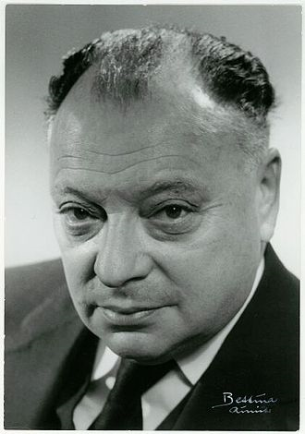

Son principe: Dans un même système, les électrons, les neutrinos, et les quarks, ainsi que les particules composées de cela( protons, neutrons) soit les fermions( particules ayant un spin demi-entier) d’avoir le même état quantique.

Pour faire simple, imaginez que chaque particules mentionnées ci-dessus possède 4 nombres ( dit nombre quantique) qui lui confèrent une identité ( un peu comme un numéro de passeport) et son principe interdit que le même numéro existe deux fois dans un même système( exactement comme les numéros de passports)

https://fr.wikipedia.org/wiki/Principe_d%27exclusion_de_Pauli